

版本号：2017V1.0

2017年7月12日
需求分析报告
客户关系管理流程
项目名称：诚德行房产估价管理系统Easy-REA
合同编号：Soeasy20170710

文档控制
文档名称 | Easy-REA-客户关系管理流程
文档代码 | Easy-REA-YW01
文档描述 | 市场部-客户关系管理流程

版本信息
修改日期 | 版本 | 描述 | 作者
2017.07.012 | V1.0 | 根据流程讨论结果编写 | 李琳

审批控制
审批人 | 审批日期 | 审批部门

关键联系信息
联系人 | 小组 | 电子邮件 | 手机

调研需求: 市场部-客户关系管理

审批签字

诚德行关键用户 |  | 签名 |  | 日期(年-月-日)
项目组签字 |  | 签名 |  | 日期(年-月-日)

诚德行项目经理 |  | 签名 |  | 日期(年-月-日)
思翼项目组签字 |  | 签名 |  | 日期(年-月-日)
- 业务流程图例解释
- 流程图
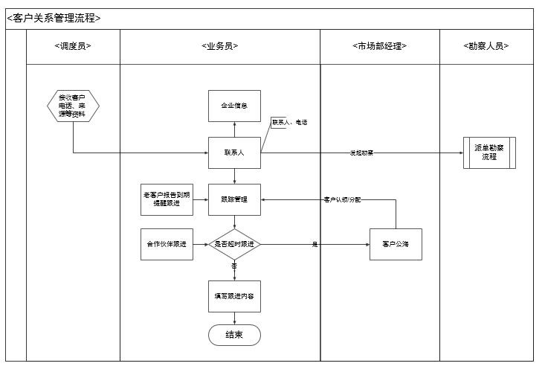

- 需求汇总
- 联系人
- 录入界面内容
A、主表信息
联系人编号：自动生成
是否启用：打勾选择
联系人名称：手工录入
联系人类型：下拉选择输入
手机：手工录入，为主要联系方式
性别：下拉选择输入
所属部门：下拉选择输入
职务：下拉选择输入
重要程度：下拉选择输入
出生日期：日期
公司名称：公司资料带入
地址：手工录入
其它联系方式：手工录入，可以进行模糊查询；
备注信息：手工录入
跟进责任人（不止一人）
B、从表信息（相关业务往来）
报告编号：自动带入
小区：自动带入
地址：自动带入
评估金额：自动带入
汇总金额：自动带入
日期：自动带入
C、从表信息（跟进记录，由跟踪管理模块自动带入）
联系类别：自动带入；
记录时间：自动带入
记录内容：自动带入
计划跟踪时间：自动带入
计划跟踪内容：自动带入
备注：自动带入
- 控制点要求
- 业务员进行联系人录入时，可先使用手机号进行查重，只能登记新联系人和手机，不可重复；
- 多个联系方式放在“其它联系方式”信息里面显示；
- 企业信息
- 录入界面内容
A、主表信息
是否启用：打勾选择
客户编号：自动编号
客户名称：手工录入
客户简称：手工录入
助记符：手工录入
地址：手工录入；
客户电话：手工录入；
传真：手工录入
网址：手工录入
法人代表：手工录入
企业统一信用代码：手工录入
责任人：自动带入
备注：手工录入
B、从表信息
联系人名称：自动带入
联系人类型：自动带入
手机：自动带入
性别：自动带入
所属部门：自动带入入
职务：自动带入
重要程度：自动带入
出生日期：自动带入
- 控制点要求
客户名称不可重复；
- 跟踪管理
- 录入界面内容
A、主表信息：
联系类别：下拉选择，远程联系或现场拜访；
记录时间：系统自动生成
记录内容：手工录入
计划跟踪时间：手工录入
计划跟踪内容：手工录入
备注：手工录入

- 控制点要求
- 计划跟踪时间登记后，按登记时间预警；
- 客户公海
- 录入界面内容
姓名：由联系人资料带入
客户名称：由联系人资料带入
客户类型：由联系人资料带入
客户电话：由联系人资料带入
报告截止时间：由联系人资料带入
小区名称：由联系人资料带入
地址：由联系人资料带入
附件上传：由联系人资料带入
原有责任人：由联系人资料带入
领用/派单责任人：下拉
领用/派单时间：时间，系统自动带入；
领用/派单人：系统自动带入
- 控制点要求
所有业务员都能看到公海信息；
公海的客户信息被认领后，进入该业务员联系人资料管理中，只有本人能看到；
市场部经理可以指派公海中的客户/联系人给相应的业务员跟进；

- 相关表单
序号 | 表单名称 | 来源 | 链接
1 | 无
2
3
4
5

